Первые театральные шаги

С первого сентября 2023-2024 учебного года на базе МБОУ Колузаевской ООШ был создан школьный театр «Этюд».
Согласно плану МБОУ Колузаевской ООШ в соответствии с требованиями Федеральных государственных образовательных стандартов начального и основного общего образования, разработана программа, ориентированная на обеспечение индивидуальных потребностей обучающихся, и направлена на достижение планируемых результатов освоения программы начального и основного общего образования. Занятия направлены на удовлетворение интересов и потребностей обучающихся в творческом и физическом развитии, на помощь в самореализации, раскрытии способностей и талантов.
Все это позволяет обеспечить единство обязательных требований ФГОС во всём пространстве школьного образования: не только на уроке, но и за его пределами, также развивает у школьников ценностное отношение к Родине, природе, человеку, культуре и традициям России, творчеству, знаниям, здоровью.
Театральная деятельность - это самый распространенный вид деятельности детского творчества. Она близка и понятна ребёнку, глубоко лежит в его природе и находит свое отражение стихийно, потому что связана с игрой. Всякую свою выдумку, впечатление из окружающей жизни ребенку хочется воплотить в живые образы и действия.
Школьный театр доставляет детям удовольствие и приносит много радости. Для успешной работы по театрализованной деятельности будет создаваться соответствующая предметно-развивающая среда: создание реквизитов для сценок, костюмов, подготовка ширмы, эмблемы театра.
Программа предусматривает использование следующих форм проведения занятий:
· игра
· беседа
· изучение основ сценического мастерства
· мастерская образа
· постановка спектакля
· посещение спектакля
· актёрский тренинг
· выступление
Дети вместе со своим руководителем Демченко Ольгой Дмитриевной проводят большую творческую работу по приготовлению реквизитов для выступлений: оформляют сцену и ширму для показа представлений, создают эмблему, проводят репетиции, изучают основы театрального искусства.
У каждого ребенка есть способности и таланты. Дети всегда с нетерпением ждут встречи со школьным театром, с удовольствием посещают занятия. Каждый артист вкладывает в роль свое отношение, переживания. Школьная театральная деятельность развивает личность ребёнка, прививает устойчивый интерес к литературе, совершенствует навык воплощать в игре определённые переживания, побуждает к созданию новых образов. Благодаря занятиям в школьном театре жизнь ребят становится более интересной и содержательной, наполняется яркими впечатлениями, интересными делами, радостью творчества.
На первых вводных занятиях театрального кружка «Этюд» прошло знакомство ребят с коллективом. Руководитель кружка, Демченко О.Д., познакомила ребят с программой кружка, правилами поведения на занятиях, с инструкциями по охране труда. Учитель рассказала о значении театра, его отличии от других видов искусств, показала
презентацию «Театральное искусство».
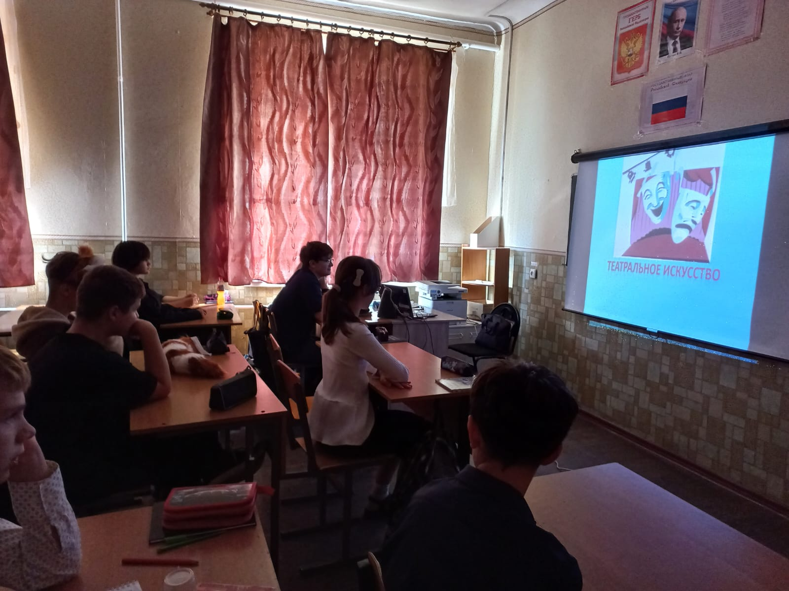

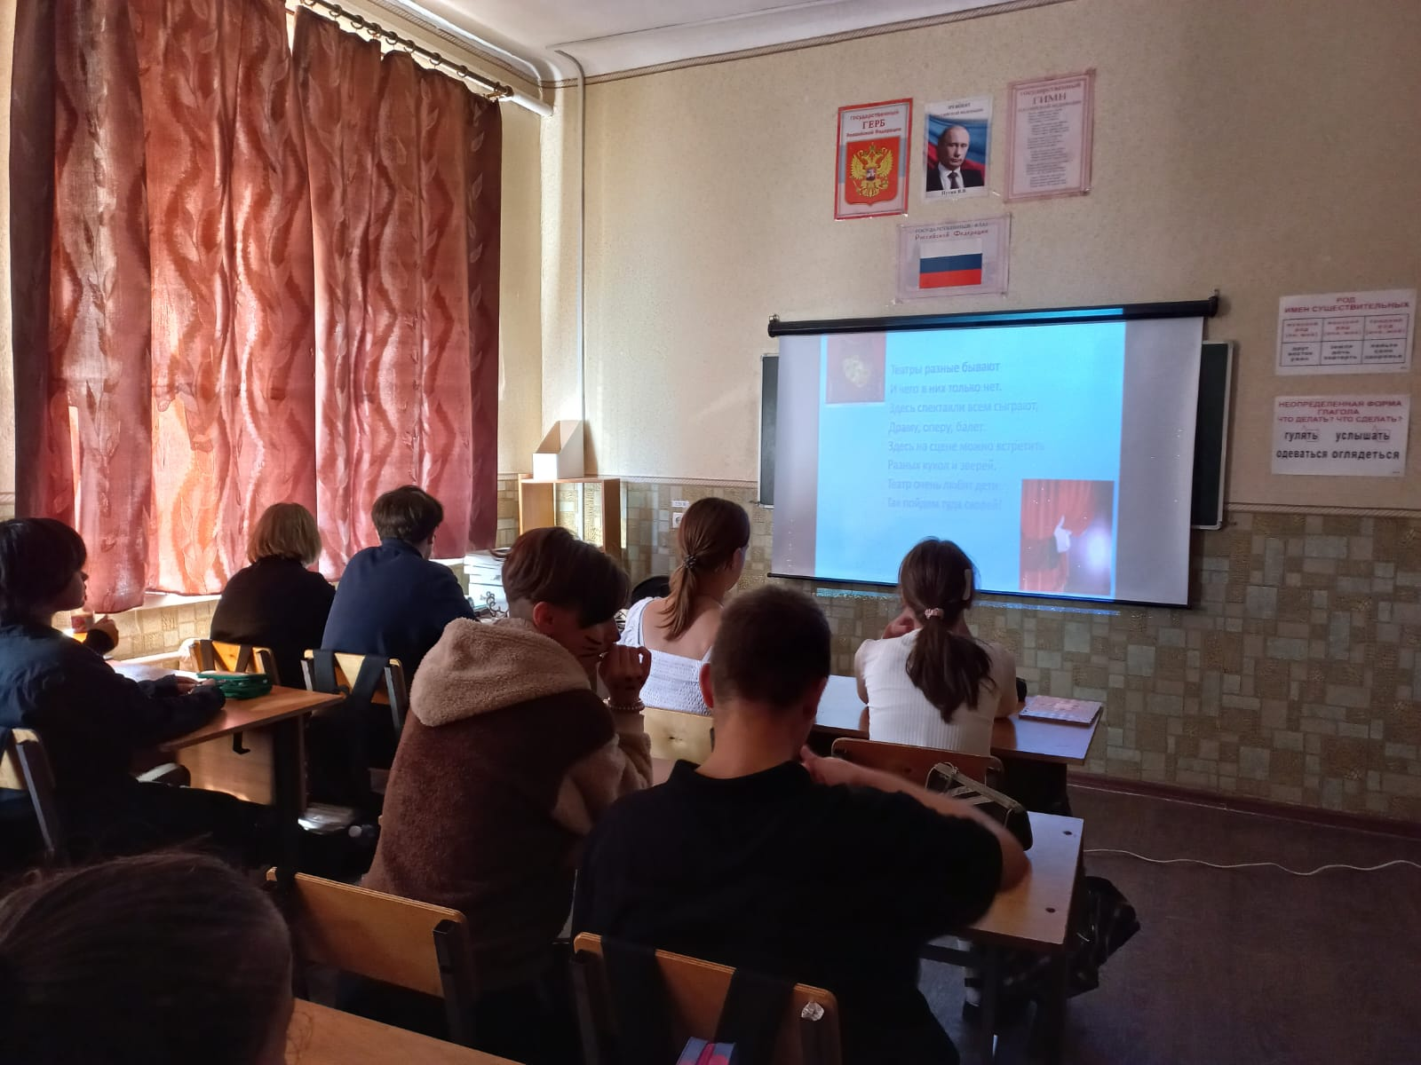

Театр - это волшебный мир искусства, где нужны самые разные способности. И поэтому, можно не только развивать эти способности, но и с детского возраста прививать любовь к театральному искусству.

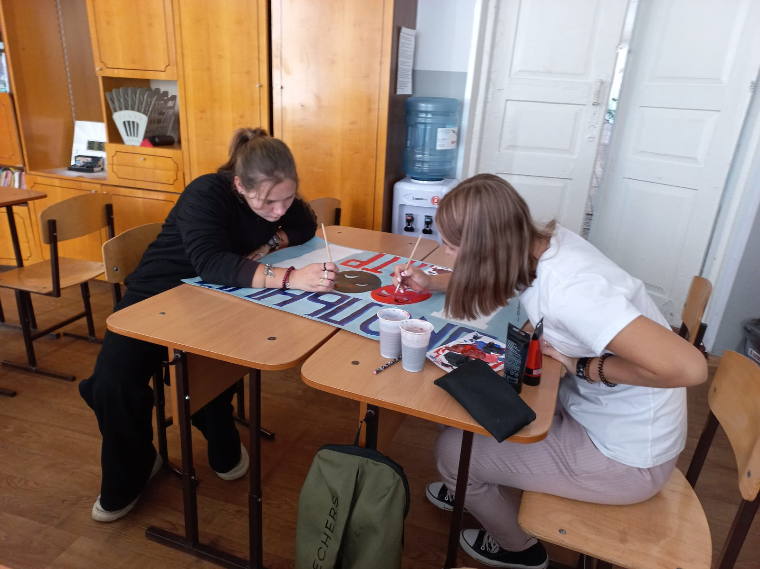

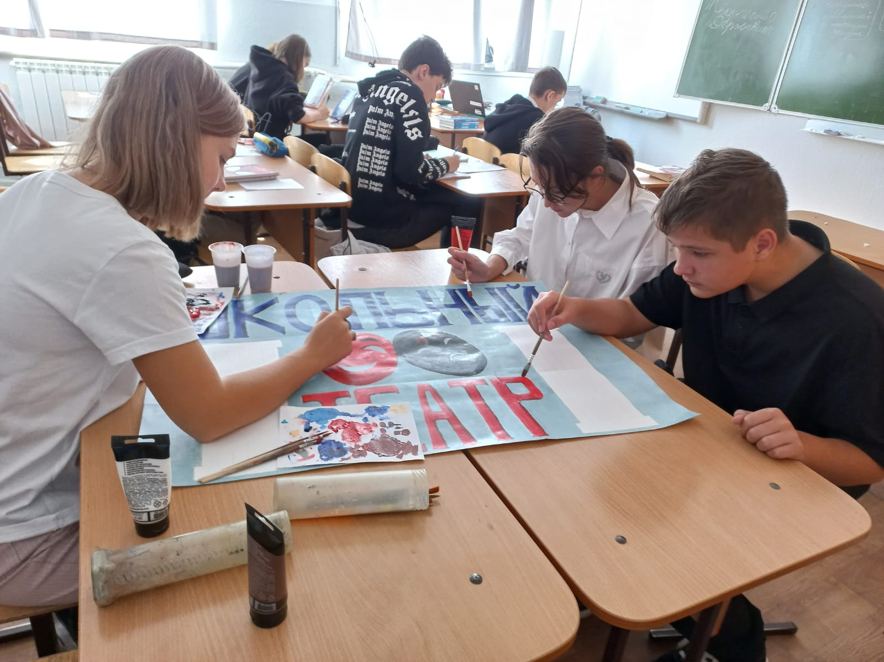
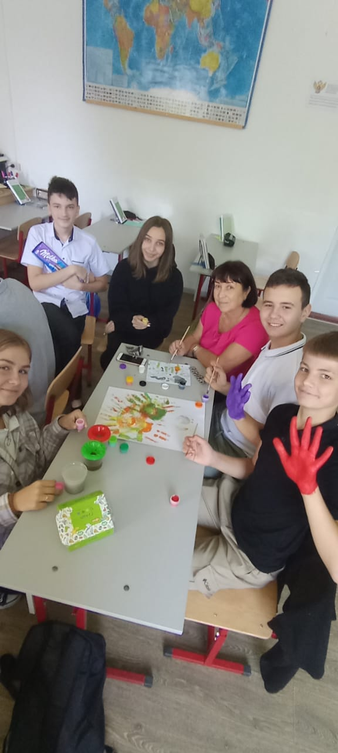
Особенности театрального искусства – массовость, зрелищность, синтетичность – предполагают ряд богатых возможностей, как в развивающе- эстетическом воспитании детей, так и в организации их досуга. Продвигаясь от простого к сложному, ребята смогут постичь увлекательную науку театрального мастерства, приобретут опыт публичного выступления и творческой работы.

